 | 
Miskolci SZC Kandó Kálmán Informatikai Technikum
Szoftverfejlesztő és -tesztelő szak

VIZSGAREMEK
TrackList
Zenei értékelő és közösségi webalkalmazás
Előkészítő dokumentáció - 2026. október
Készítették:
Zupkó Kazmér - Simon Gábor
Miskolc, 2026.

Tartalomjegyzék
1. A projekt bemutatása 1
1.1 A TrackList ötlete és célja 1
1.2 Tervezett funkciók és oldalak 1
1.3 Csapattagok és feladatmegosztás 1
2. Frontend technológiák 1
2.1 HTML és CSS 1
2.2 JavaScript 1
2.3 React 1
2.4 Reszponzív megjelenés 1
3. Backend és adatbázis 1
3.1 C# és ASP.NET Core Web API 1
3.2 REST API és az adatok útja 1
3.3 MySQL adatbázis 1
3.4 Lehetséges adatbázistáblák 1
4. Fejlesztői eszközök és csapatmunka 1
4.1 Visual Studio és Visual Studio Code 1
4.2 Git és GitHub 1
4.3 Trello és diagrams.net 1
4.4 A projekt jelenlegi állapota 1
5. Irodalomjegyzék 1

1. A projekt bemutatása

1.1 A TrackList ötlete és célja
A vizsgaremekünk témája a TrackList nevű zenei értékelő és közösségi webalkalmazás. Egy olyan oldalt tervezünk, ahol a felhasználók albumokat és zeneszámokat kereshetnek, értékelhetnek, illetve saját zenei listákat állíthatnak össze. Az ötletet a Rate Your Music albumértékelései és az AniList közösségi funkciói adták.
Az albumok és előadók adatlapjai mellett közösségi hírfolyamot is szeretnénk. Itt a felhasználók zenei témájú bejegyzéseket írhatnak, hozzászólhatnak és megnézhetik mások értékeléseit. Fontosnak tartjuk, hogy az oldal ne csak adatlapokból álljon, hanem legyen rajta közösségi rész is.

1.2 Tervezett funkciók és oldalak
A főbb oldalak: kezdőlap és közösségi hírfolyam, keresés, album- és előadóadatlap, felhasználói profil, saját listák, valamint bejelentkezés és regisztráció. Az albumadatlapról elérhető lesz a zeneszámok listája, az átlagos értékelés és a felhasználók véleménye. A profiloldalon a saját értékelések és listák jelenhetnek meg.
Az alkalmazást számítógépen és mobiltelefonon is használható weboldalként tervezzük meg. A pontos felületeket a már elkészült drótvázlatok mutatják be. Ezek még nem végleges képernyőképek, hanem a menüpontok és a fontosabb elemek elhelyezkedését szemléltetik.

1.3 Csapattagok és feladatmegosztás
Csapattag | Főbb vállalt feladatok
Zupkó Kazmér | Backend (C#, Web API), Trello, drótvázak, prezentáció
Simon Gábor | Frontend (React), GitHub és verziókezelés
Közös munka | MySQL adatbázis, dokumentáció, tesztelés

A munka nyomon követésére Trello-t használunk, a forráskódot és a projektfájlokat pedig GitHubon tároljuk.
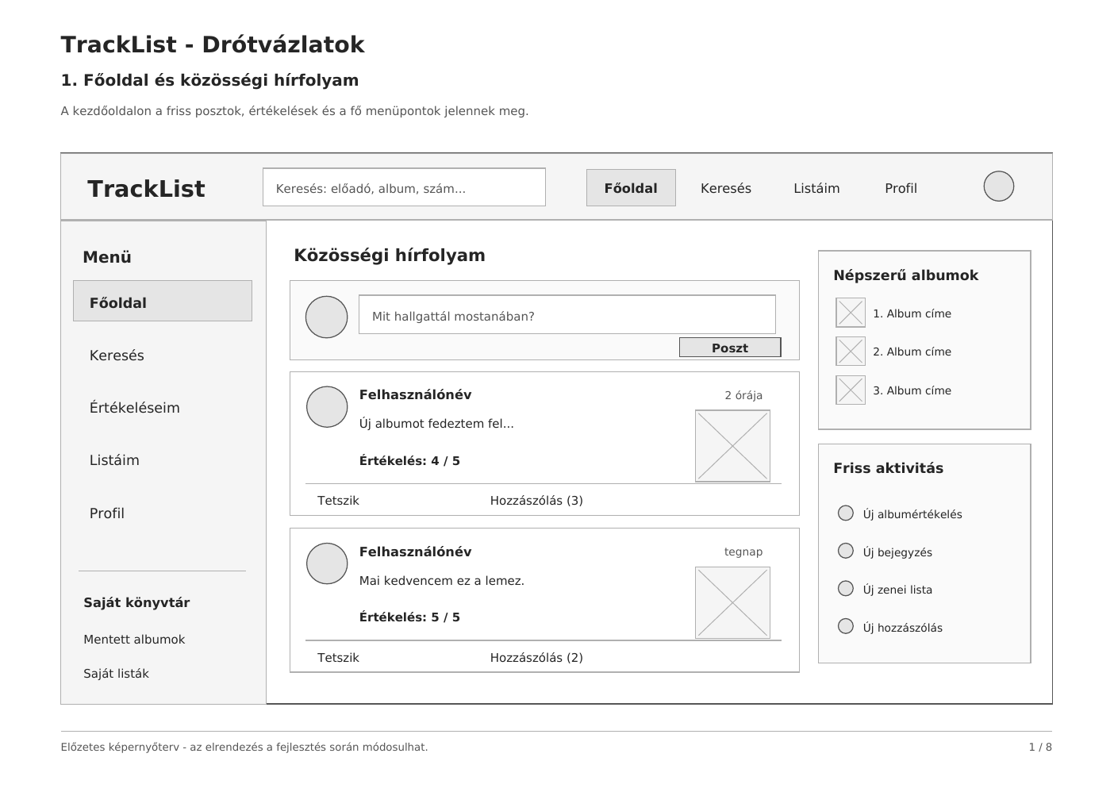
A TrackList főoldalának drótváza (projektterv)

2. Frontend technológiák
A frontend a webalkalmazásnak az a része, amellyel a felhasználó a böngészőben találkozik. Ide tartozik például a menü, a keresőmező, az albumok listája, az értékelő felület és a profiloldal. A TrackList frontendjét Simon Gábor készíti a közös tervek alapján.

2.1 HTML és CSS
A HTML (HyperText Markup Language) jelölőnyelv határozza meg a weboldal szerkezetét. Ennek segítségével lehet címsorokat, bekezdéseket, hivatkozásokat, képeket, listákat és űrlapokat létrehozni. A TrackList esetében például az albumadatlap címét, a zeneszámok felsorolását és a bejelentkezési űrlapot is HTML-elemek alkotják majd. [1]
A CSS (Cascading Style Sheets) az oldalak megjelenéséért felel. Ezzel lehet beállítani a színeket, betűméreteket, margókat, oszlopokat és a különböző képernyőméretekhez igazodó elrendezést. A cél, hogy a TrackList telefonon és asztali böngészőben is áttekinthető maradjon. [1]

2.2 JavaScript
A JavaScript a weboldalak interaktív működését teszi lehetővé. Például egy keresésnél lekérheti a találatokat a szervertől, és frissítheti a megjelenő listát anélkül, hogy a teljes oldalt újra kellene tölteni. A TrackListben a keresés, az értékelés, a hírfolyam frissítése és a bejelentkezési felület is ilyen működésre épülhet. [1]

2.3 React
A React egy JavaScript-könyvtár, amelyet felhasználói felületek készítésére használnak. A weboldalt kisebb, újrafelhasználható komponensekre lehet bontani. Ilyen komponens lehet például az albumkártya, a navigációs sáv vagy egy értékelést megjelenítő elem. Ha ugyanazt az albumkártyát több oldalon is használjuk, nem kell újra megírni a teljes felületét. [2]
A React azért illik a TrackListhez, mert sok hasonló felületi elemre és gyakran változó adatra lesz szükség. A böngésző a backend által visszaadott adatokat jeleníti meg az egyes komponensekben. A React tehát elsősorban a megjelenítésért és a felhasználói események kezeléséért felel, nem közvetlenül az adatbázist kezeli.

2.4 Reszponzív megjelenés
A reszponzív kialakítás azt jelenti, hogy a weboldal elrendezése igazodik az eszköz képernyőméretéhez. Asztali nézetben például a hírfolyam mellett oldalsáv is megjelenhet, mobilon viszont ezek egymás alá kerülhetnek, vagy egy menüből nyílhatnak meg. A drótvázakhoz ezért mobilos elrendezést is készítettünk. [1]

3. Backend és adatbázis

3.1 C# és ASP.NET Core Web API
A backend a webalkalmazás szerveroldali része. A TrackList esetében a felhasználói adatok és értékelések feldolgozása, valamint az adatbázis elérése a backend feladata lesz. A szerveroldali fejlesztéshez C# programozási nyelvet és ASP.NET Core Web API-t tervezünk használni. A C# a .NET környezet egyik fő programozási nyelve, amely alkalmas webes alkalmazások szerveroldali részeinek elkészítésére. [3]
Az ASP.NET Core segítségével olyan HTTP-végpontokat lehet készíteni, amelyekhez a frontend kéréseket küld. Egy végpont például visszaadhatja egy album adatait, vagy fogadhat egy új értékelést. A válaszok jellemzően JSON formátumban érkeznek, így a React alkalmazás könnyen fel tudja dolgozni őket. [4]

3.2 REST API és az adatok útja
A REST API a frontend és a backend közötti kommunikáció egyik elterjedt megoldása. A különböző műveletekhez HTTP-kérések tartoznak: például GET az adatok lekérdezéséhez, POST pedig új adat létrehozásához. Egy album megnyitásakor a frontend lekéri az album adatait; értékeléskor a szerver ellenőrzi a beérkező adatokat, majd eltárolja az eredményt. [4]
React frontend  (böngésző) | ASP.NET Core Web API  (szerver) | MySQL  (adatbázis)
A TrackList tervezett felépítése

3.3 MySQL adatbázis
A MySQL relációs adatbázis-kezelő rendszer. Az adatokat táblákban tárolja, a táblák pedig kulcsok segítségével kapcsolhatók össze. A TrackListben külön táblára lehet szükség például a felhasználók, előadók, albumok, zeneszámok, értékelések és közösségi bejegyzések számára. [5]
A két fejlesztő közösen tervezi meg az adatbázist. Először meghatározzuk a táblákat és az azok közötti kapcsolatokat, majd elkészítjük az adatbázismodell-diagramot. A későbbi megvalósítás során SQL-parancsokkal hozhatjuk létre és kérdezhetjük le az adatokat. A kész vizsgaremekhez az adatbázis exportját is csatolni fogjuk.

3.4 Lehetséges adatbázistáblák
Tábla | Milyen adatokat tárolhat?
Felhasznalok | Felhasználónév, e-mail, jelszó biztonságosan tárolt lenyomata
Albumok | Album címe, előadó azonosítója, megjelenési év
Ertekelesek | Felhasználó, album, pontszám, szöveges vélemény
Bejegyzesek | Szerző, szöveg, közzététel időpontja
Listak | Lista tulajdonosa, címe és a hozzá tartozó albumok

A fenti táblák egy első elképzelést jelentenek, a végleges adatbázisszerkezetet még közösen alakítjuk ki.

4. Fejlesztői eszközök és csapatmunka

4.1 Visual Studio és Visual Studio Code
A fejlesztéshez két fő kódszerkesztő környezetet tervezünk használni. A Visual Studio elsősorban a C# és ASP.NET Core backend feladatainál hasznos, mert projektkezelést, futtatási és hibakeresési lehetőségeket biztosít. A Visual Studio Code egy könnyebb, bővítményekkel testreszabható szerkesztő, amely a React, HTML, CSS és JavaScript fájlok szerkesztésére alkalmas. [6]

4.2 Git és GitHub
A Git verziókezelő rendszer segítségével nyomon követhetjük, mikor és melyik fájlban történt módosítás. Ez kétfős csapatnál is fontos, mert az egyes változtatások külön menthetők, és szükség esetén visszakereshetők. [7]
A GitHub a Git-projektek online tárolását és a közös munkát teszi egyszerűbbé. A TrackListhez már létrehoztuk a repositoryt. A feladatok szerint külön könyvtárban szerepel majd a frontend, a backend, az adatbázis, a dokumentáció és a tesztelés. A GitHub kialakításával főként Simon Gábor foglalkozik. [8]

4.3 Trello és diagrams.net
A Trello egy kártyás feladatkezelő, amellyel követni tudjuk, melyik teendő van még hátra, min dolgozunk éppen, és mi készült el. Minden kártyához felelőst és ellenőrző listát rendelhetünk, valamint dokumentumokat is csatolhatunk. A TrackList Trello-táblájának összeállítását és naprakészen tartását Zupkó Kazmér végzi. [9]
Az oldalak drótvázai diagrams.net (draw.io) formátumban szerkeszthetőek. A kész terveket nyolc oldalas PDF-dokumentumba is rendeztük. A drótvázak a főoldalt, keresést, album- és előadóadatlapot, profilt, listákat, bejelentkezést és egy mobilos elrendezést mutatnak be. [10]

4.4 A projekt jelenlegi állapota
Az októberi szakaszban meghatároztuk a projekt fő funkcióit és menüpontjait, létrehoztuk a Trello-táblát és a GitHub-repositoryt, valamint elkészítettük a drótvázakat. A React frontend, a Web API és az adatbázis tényleges fejlesztése még hátravan. Ebben a dokumentumban a terveket és a használni kívánt fejlesztői eszközöket mutatjuk be.
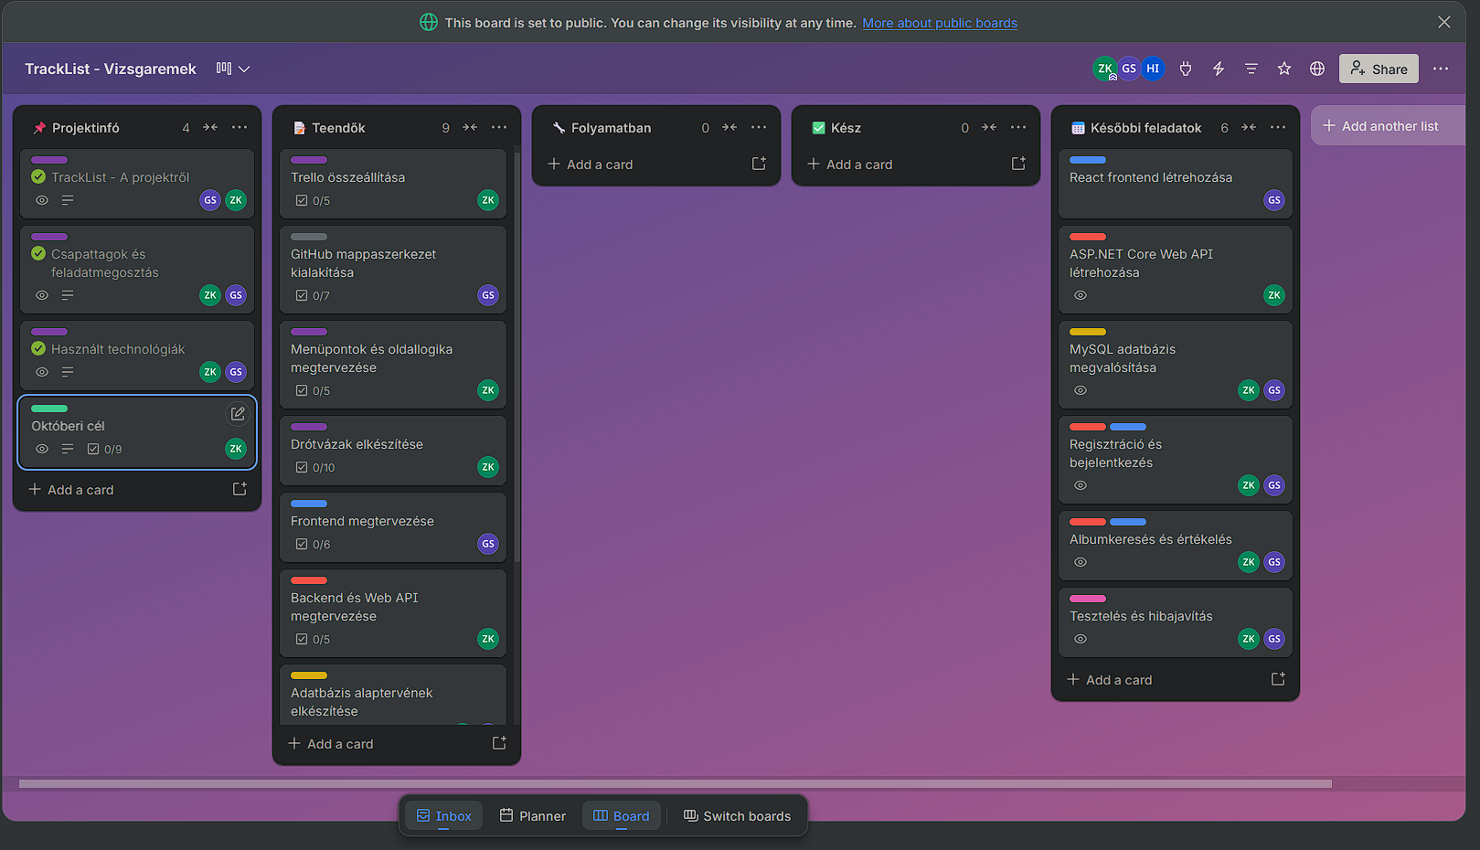
3. ábra – A TrackList Trello-táblája (2026. október)

5. Irodalomjegyzék
A következő technológiák ismertetéséhez hivatalos fejlesztői dokumentációkat gyűjtöttünk össze. A hivatkozások ellenőrzésének dátuma: 2026. 10. 21.
[1] MDN Web Docs – Learn web development
https://developer.mozilla.org/en-US/docs/Learn_web_development
[2] React – Describing the UI
https://react.dev/learn/describing-the-ui
[3] Microsoft Learn – A tour of C#
https://learn.microsoft.com/en-us/dotnet/csharp/tour-of-csharp/overview
[4] Microsoft Learn – Overview of ASP.NET Core
https://learn.microsoft.com/en-us/aspnet/core/overview?view=aspnetcore-10.0
[5] MySQL – MySQL 8.4 Reference Manual
https://dev.mysql.com/doc/refman/8.4/en/
[6] Visual Studio Code – Documentation
https://code.visualstudio.com/docs
[7] Git – Pro Git: About Version Control
https://git-scm.com/book/en/v2/Getting-Started-About-Version-Control
[8] GitHub Docs – What is GitHub?
https://docs.github.com/en/get-started/start-your-journey/what-is-github
[9] Atlassian Support – Create a Trello board
https://support.atlassian.com/trello/docs/creating-a-new-board/
[10] diagrams.net – Diagram editor
https://www.diagrams.net/

